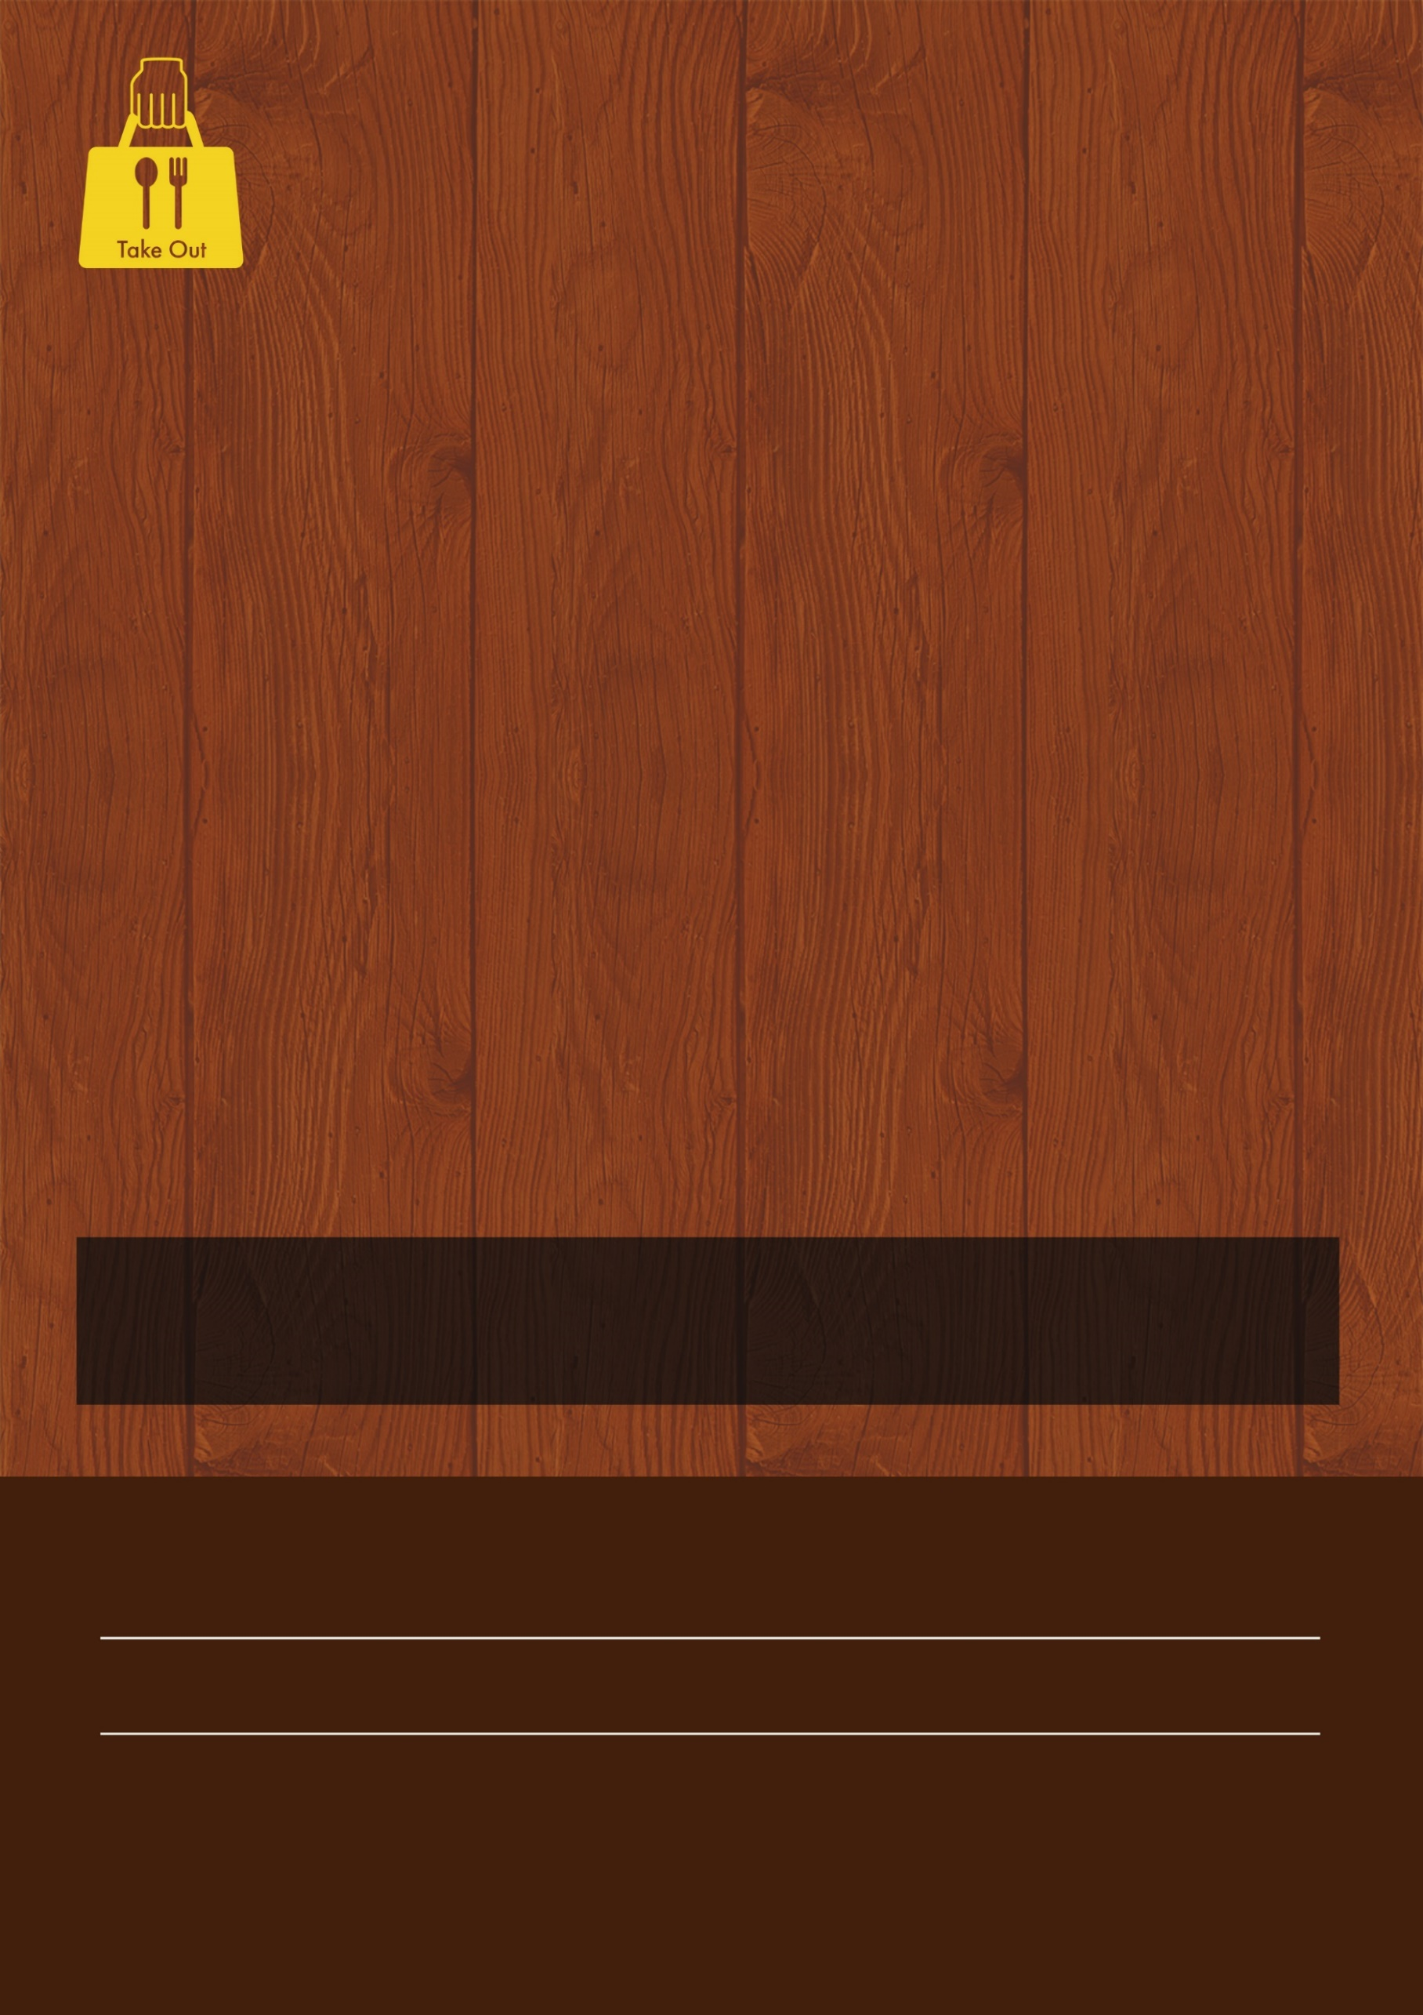

お電話にてご注文ください

TEL:000-1234-5678

＜ご注文受付時間＞【LUNCH】11:00～14:00 /【DINNER】17:00～21:00定休日 ：日曜日

＜SNS/WEB＞Instagram：@xxxxxxxxxWEB：https://xxxxxxx.com

【LUNCH】11:00～14:00 /【DINNER】17:00～21:00

**テイクアウトはじめました**

**※価格は全て税込みです。**

**《 その他メニュー 》**

**・唐揚げ定食弁当／850円　・鶏南蛮定食弁当／850円　・唐揚げ／750円　・鶏南蛮／750円**

**晩酌セット**

**【内容】くね（2個）／唐揚げ（2個）／イカ一夜干し（1枚）／厚焼き玉子（ハーフ）／ポテトサラダ（ハーフ）**

**FOOD SHOP**

**1,000円**